什么是互联网时代的新雇佣关系？
摘要 : 伟大的企业像高速列车一样不断前行，少数人从起点上车，但大多会在中途离开；有些人中途上车，经过几站后也会再换一辆车前行。能从起点行驶到终点的，寥寥无几。即使创始人，像乔布斯一样不也中途离开过么？互联网时代的人才关系，不如从建立联盟开始。

被彭博商业周刊称为「硅谷人脉王」的LinkedIn创始人里德·霍夫曼最新出版的书谈论的主题就是「人脉」，里德除了与埃隆·马斯克和彼得·泰尔共同创建Paypal以及同样是硅谷最为有眼光的投资人以外，他其实是是最早的社交网站Socialnet的创建者。Socialnet的创立时间是1997年，比LinkedIn、Facebook的诞生早了六七年，里德在社交与人脉上的经验已将近20年。
《联盟》是一本谈论当今这个时代雇主与雇员的关系的书。当今时代的雇主和雇员是什么关系？即使再天真的雇员，也不会幻想自己会在一个公司工作一辈子；再优秀的企业，也无法避免最优秀的员工流失。雇主和雇员的关系更多的是，为了一部分共同的使命与目标，互相在对方身上投资。这种投资的边界既不像终身雇佣制一样，在员工正式上岗前先培训上两年；但也不像简单的商业交易，我付一份钱，你做一份工。
员工加入一家公司除了挣钱以外，考虑更多的是职业兴趣与职业发展是否能得到满足：这家公司能不能给我提供一份我擅长且喜欢的工作？这家公司是否能给我提供更多发展的机会和对我有益的资源？这个公司是否有足够的成长空间，我能否升职？对于雇主而言，它更希望了解的是：员工是否能满足工作要求，百分之百甚至超出预期完成工作，以帮助公司更快成长？
如果将双方需求的交集提炼出来，就是二者达成共识，形成长久联盟的基础。而开诚布公承认这个现状是改善雇佣双方关系的开始。领英最资深的一位高管迈克·加姆森（Mike Gamson）对此非常坦承：「我知道我的员工可能在某个时间离开公司」，所以，在新员工加入他的团队的时候，他会对他们说，「我的工作将如何为他们改造改变职业轨迹的机会，他们的责任是利用在这里的工作经验抓住各种机会，为自身创造长期价值。在某种情况下，这种价值将在他们离职后的职业生涯中体现得最为明显。」
在员工进入公司的第一天就承认员工将来有一天会离职，能在最短时间内与员工建立信任，从而建立良好关系，反而能更好留住优秀人才。在建立信任的基础之后，双方开始为自己的工作联盟设定一个「任期」，就好像一届美国总统是四年，总统候选人会告诉选民们，「我将在我的这一届任期里，达到什么样的目标，请你们支持我」一样，雇主和员工也应该建立类似的关系：我们之间建立一个任期为2-5年的联盟关系，在这一个时间段内，雇主将为雇员提供何种的平台与资源，帮助雇员实现自己在这个任期内的职业目标；而雇员则承诺，在这个任期内，为公司完成哪些项目，创造何种价值。当任期完成之后，雇佣双方也可以继续探讨续任的可能。
当然，里德在书里做了更为细致的操作操作建议。比如他将员工在公司里的角色分为了三种类型：轮转期、转变期与基础期，分别适用于职场新人、职场中层及职场高层，在职场中每一个阶段，员工利益与公司利益的交集程度不一，双方的目标预期也不尽相同。这三个时期分别为：
轮转期
轮转期是一种有期限的标准化培训，通常针对入门级员工。比如，投资银行和管理咨询公司通常设有2-4年的分析师培训项目，目的是帮助新员工从校园过渡到职场，或者从之前的工作环境过渡到新的工作环境。硅谷的许多公司也采用类似的模式。比如Google的人力运营部雇佣的新毕业大学生将进入为期27个月的标准化轮转期，他们可以在一共3轮、每轮9个月的轮转期中尝试3种不同职位；Facebook则采用类似的模式培训新产品经理，他们要在18个月内加入3个不同的产品小组，轮换3次职位。
转变期
与轮转期相对标准化所不同的是，转变期更加个性化，它是经理和员工一对一协商沟通后的结果。转变期一般为2-5年，这大概相当于一款软件或互联网产品的开发周期。这一段时间内，员工可以完成一个重大项目，或者多个小项目。施密特说，他也喜欢将任期定为2-5年，两年学习，两年完成工作，一年安排过渡和交接。
基础期
第三个时期，基本上是职业生涯的最后一个时期，也是职业生涯达到顶峰时候的时期：可能是创业成功，以CEO的身份长期经营自己的公司，或者是公司高管，比如苹果、亚马逊和Google等公司里直接向CEO汇报的高管很多都已经为该公司效力时间超过10年。
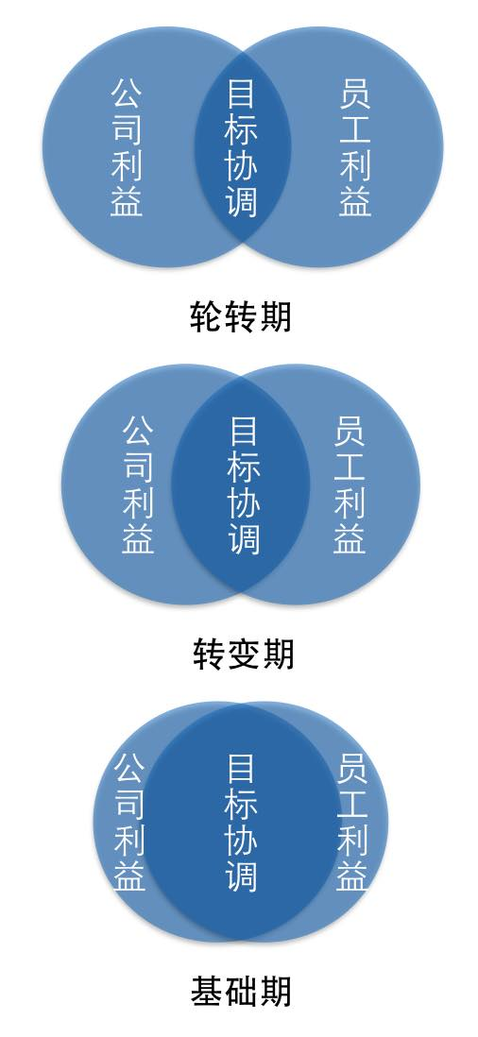
从职场新人到职场顶峰，个人目标与公司的目标是一个逐渐聚焦的过程。新人在初入职场时无论业余兴趣还是职场选择更加发散，需要经历多个公司和岗位，才能找到适合自己的工作，这个时候个人目标与公司目标的契合度低；到了转变期，职场人在职业兴趣、个人擅长与公司需要之间找到了比较好的平衡，更加聚焦，与公司的目标更加契合；到基础期阶段，基本已经将工作当成毕生事业，个人目标与公司目标高度契合。这时候的员工与公司的沟通成本非常低，并且是最需要互相成就的阶段。
如何从终身雇佣转变为终身关系？
《联盟》一书一共谈了两个大的问题。第一个问题即前面所说的，互联网时代已经不像工业时代，员工与雇主的关系不再是终身雇佣制，更多像是一种任期制，双方约定一个2-5年的任期，员工在这一个任期里面为雇主完成一个大项目或者数个小项目，在为公司创造价值的同时，也实现自己的个人价值。任期可以是一届，也可以是多届，视乎双方合作情况与约定而定。
《联盟》的后半部分，里德·霍夫曼花了相当大的篇幅谈员工人脉网的作用，既包括现任员工，也包括离职员工。
在里德看来，员工人脉对公司有极大的价值。这些价值体现在两个方面：
1、人脉可以帮助公司收集信息，这些信息是互联网上所没有的，媒体会很感兴趣但是却没有报道的信息。这样说起来有一点微妙和暧昧，和其它公司员工交流的时候，大家在饭桌上总是会有意无意透露一些「秘密」——介于不可公开透露和完全保密之间的消息——比如，正在开发的新产品的部分细节，即将启动的新项目，或者正在进行的投融资交易，等等等等。这些信息无疑会为自己公司带来非常大的价值。
2、人脉可以为公司带来新的机会、意外发现，某种程度上它也是创新的驱动力。创新往往产生于不同学科和文化领域的交界处，与前面鼓励同行交流不同的是，当员工利用他们的职业人脉或个人人脉与不同领域的人交流时，他们会听取不同背景、不同经历和不同专业领域的朋友的意见，从而可能产生创新。
因为人脉之间流通的信息价值极大，里德在《联盟》里也给提出了明确的给雇主的建议：设立人脉基金，即使不与业务直接相关，也会报销员工与其人脉关系的社交餐费——注意，这里指的是非业务直接相关的报销，因为与业务相关的餐费，大多数公司都会给员工报销的。
报销了员工的餐费，员工不将饭桌上获得的信息带回公司怎么办？所以雇主还应建立鼓励员工将信息带回公司，做内部信息共享的机制。比如，风险投资机构Greylock（里德担任合伙人）每周一都会给所有所有合伙人发一份材料，里面列出了每位合伙人本周计划会见的外部人士。合伙人之间看到感兴趣的人，可以交换笔记，也可以交流对某个人的看法，或者提出自己想交流的话题，使得有价值的信息在公司内共享。另一家硅谷著名的风险投资机构安德森·霍洛维茨（Andreessen Horowitz）在这方面走得更远：每次合伙人会议开始时，都会提供100美元作为奖金，谁提供了最佳的小道消息，谁就可以拿到100美元。
想最有效建立优质人脉，并不是出去约牛人——牛人都很忙的，而且很多人都会想去约见牛人。——而是让自己变成牛人。从雇主的角度可以做些什么？鼓励并支持自己的员工成为行业有影响力的专家。比如，当员工获得行业会议公开演讲的机会的时候，或者参加重要行业会议交流的时候，雇主可以为员工报销差旅；或者干脆帮助自己的员工去争取这些机会，员工在参加行业会议的时候，也帮助企业推广了自身的品牌。
前面这些都是帮助现任员工打造人脉网的行动。如果当员工结束与雇主的任期之后，是否意味着双方的关系已经终止？很多公司是这么做的，我有一位在某很知名的互联网创业公司里，就对主动离职员工抱有一定敌意或对主动离职员工视为「背叛」的情况存在，虽然没有明文约束，但他们公司的文化会让这位朋友产生这样的感受。这样的公司文化显然会给员工带来非常大的压力。主动离职被视为叛徒，强行离职，势必会让自己和前同事、前老板的关系变得尴尬；如果迫于公司文化继续留在公司，可能会错过更好的工作机会，或者无法立即去做自己更感兴趣的工作。
这样的雇主除了不足够坦诚、恐怕也是不足够聪明的。因为离职员工的价值，是很多公司还没有意识到、或者意识到了但还远远没有执行到位的地方。
某种程度上来说，离职员工甚至可以为雇主带来更多的价值。离职员工有更多的工作经历和阅历，视野和技能都有提升，更重要的是，离职员工的人脉网会更加强大。离职员工的这些特征，将为雇主带来极大的机制：
1、帮助雇主招聘人才。一方面，前员工离职后可能「二进宫」，「二进宫」的员工可以将外部人的视角与内部人掌握的公司流程和文化结合，并且在适应公司文化上面几乎没有问题；另一方面，前员工可以推荐优秀的人才。国内很多公司都会现任员工设立推荐奖，成功推荐一个人入职奖励iPhone或好几千现金，但是我不太理解的是，为什么不给前员工也提供类似的机会？前员工人脉更广，判断力相对也会更强。
2、与推荐人才相似，前员工可以推荐客户。前员工有可能把ta现在的雇主当作客户推荐给前雇主，或者将ta认识的生意伙伴推荐给前雇主，与前面推荐人才的逻辑是相似的。
3、前员工能帮助雇主做品牌传播。他们可能不一定能在广告或媒体上帮到雇主太多，但在社交媒体上，他们都是可以为雇主品牌进行传播的节点。在社交媒体影响越来越大、而且投入也越来越大的情况下，发挥前员工的传播价值，将为雇主带来丰厚的回报。
在互联网时代，终身雇佣时代一去不复返，但终身雇佣时代的消失不意味着终身关系消失。相反，如何维系雇佣双方之间的终身关系，并从中挖掘价值，变得比以往更加重要。
伟大的企业像高速列车一样不断前行，少数人从起点上车，但大多会在中途离开；有些人中途上车，经过几站后也会再换一辆车前行。能从起点行驶到终点的，寥寥无几。即使创始人，像乔布斯一样不也中途离开过么？互联网时代的人才关系，不如从建立联盟开始。

